**Angeles  City Science High School**

**ESP 9**

**Name:** Paul Gerald D. Pare **Section:** 9 - Adenine



## *Tuklasin*

**Panuto:** Magsagawa ng isang maliit na survey sa iyong pamilya. Maaaring tanungin ang magulang o kamag-anak na may magkakaibang uri ng trabaho. Gamit ang “semantic webbing” itala sa loob ng mga bilog ang kanilang mga naging sagot. Pagkatapos ay ibigay ang tanong na **Bakit kailangang maghanapbuhay ng tao?** Sagutin mo ang mga gabay na tanong pagkatapos. Gawin ito sa isang malinis na papel.

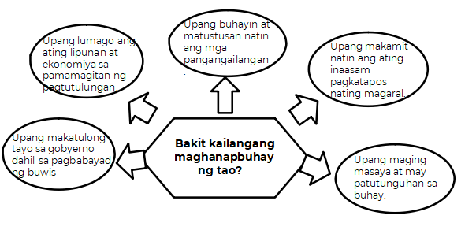

#### Gabay na Tanong:

1. Ano ang iyong opinyon ukol sa lumabas na dahilan na ibinigay ng mga taong iyong tinanong?

Nakatuon ang kanilang sagot sa gobyerno at sa ating lipunan ngunit nakabalanse pa din sa buhay at sa pamilya.

1. Batay sa mga kasagutan ano ang pinakapangunahing dahilan bakit kailangang magtrabaho ng isang tao?

Ang pagtutulungan o ang paggawa natin ng produkto o serbisyo para sa pagtulong natin para sa lipunan.



## *Suriin*

**Panuto:** Magsagawa ng sariling Home Immersion. Pag-aralan ang mga sitwasyon sa ibaba. Subuking gampanan ang mga gawaing ito sa loob ng tatlong araw. Pagkatapos ay sagutin ang mga gabay na tanong. Maaaring sagutin ang mga tanong sa isang blog (kung may kakayahang gawin o kagamitang magagamit para dito) o kaya naman ay isulat sa isang malinis na papel.

#### Mga Gawaing Dapat Gampanan:

* 1. Mag-alaga ng nakababatang kapatid
  2. Tumulong sa paglilinis ng bahay o paghahalaman
  3. Tumulong sa pagtuturo sa mga kapatid
  4. Tumulong sa magulang sa mabibigat na gawaing bahay

#### Mga Gabay na Tanong:

1. Naging masaya ka ba o hindi sa naging gawain? Bakit?

Para sa akin, nakatulong ito para makapagfocus ng mas maayos at naeexercise din ako habang ginagawa ko ang mga gawain na ito.

1. Ano ang pinakamahirap mong naranasan sa pagtupad ng mga gawain?

Turuan ang aking kapatid sa kanyang mga aralin. Hindi kami pareho ng personalidad. Medyo tinatamad siyang magaral kumpara sa akin at hindi din niya gusto ang pagaaral. Sinubukan kong palitan ang kanyang perspektibo at gumana naman ito ng kakaunti.

1. Ano ang natutunan mo mula sa pagsasagawa ng mga gawain?

Mas nakakapagfocus ako sa aking pagaaral kung magtatake akong break kahit tuwing limang minuto. Para maavoid din ang exposure sa computer ng masyado.

1. Ano ang nagbago sa iyong pananaw sa paggawa?

Walang nagbago sa akin, pero sa pananaw ng aking kapatid. Medyo nabago ang kaniyang pananaw sa pagaaral.



***Tayahin***

**Panuto**: Basahin at unawaing mabuti ang bawat pangungusap. Piliin ang pinakaangkop na sagot na nasa loob ng kahon. Isulat ang sagot sa sagutang papel.

Tao

Paggawa

Obheto ng Paggawa

Teknolohiya

Laborem Excerns

Work: The Channel of Values

1. Natatanging nilikha ng Diyos na may karapatan at tungkulin na mamahala sa mundo. Tao
2. Itinuturing na “kaaway” ng tao sa paggawa. Teknolohiya
3. Ayon sa aklat na ito, ang paggawa ay isang aktibidad ng tao na maaring nasa larangan ng ideya at manu-mano. Laborem Execerns
4. Ito ang kalipunan ng mga gawain, resources, instrument at teknolohiya na ginagamit ng tao upang maklikha ng produkto Obheto ng Paggawa.
5. Ito ay isang aktibidad ng tao o resulta ng pagkilos ng tao. Paggawa